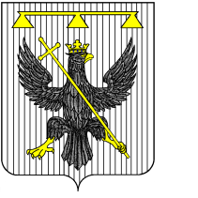
РОССИЙСКАЯ ФЕДЕРАЦИЯ
Тульская область

СОБРАНИЕ ДЕПУТАТОВ
муниципального образования
Южно-Одоевское Одоевского района
4 – го созыва

РЕШЕНИЕ

От 19.09.2019 п. Стрелецкий № 1-3

Об избрании секретаря Собрания депутатов муниципального образования Южно-Одоевское Одоевского района

Собрание депутатов муниципального образования Южно-Одоевское Одоевского района РЕШИЛО :
1. Избрать секретарем Собрания депутатов муниципального образования Южно-Одоевское Одоевского района:
Мармурову Татьяну Борисовну.
2. Решение вступает в силу со дня подписания.

Депутат, председательствующий
на Собрании депутатов
муниципального образования
Южно-Одоевское Одоевского района В.А. Косарев

